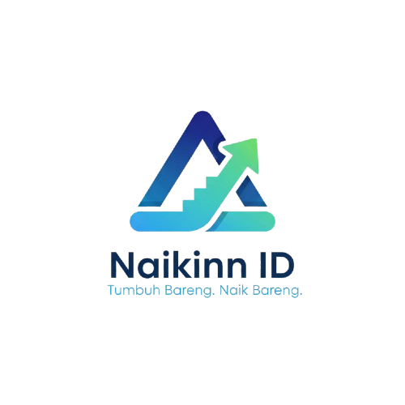

ID ROOM
Platform Manajemen Properti

PANDUAN PENGGUNA
User Documentation

Versi 3.0 | Mei 2026
Dokumen ini adalah panduan resmi penggunaan sistem ID ROOM

1. Pendahuluan

1.1 Tentang ID ROOM
ID ROOM adalah platform digital terintegrasi untuk manajemen properti yang mencakup sistem sewa, jual properti, pemesanan ruangan, keanggotaan, dan pengelolaan hubungan pelanggan (CRM). Aplikasi ini dirancang untuk memudahkan operasional bisnis properti secara efisien dan terstruktur.

1.2 Tujuan Dokumen
Panduan ini ditujukan untuk seluruh pengguna sistem ID ROOM — mulai dari administrator, staf operasional, hingga member — untuk memahami cara mengakses fitur, mengelola data, dan mengikuti alur kerja sistem dengan benar.

1.3 Peran Pengguna
Sistem ID ROOM mendukung beberapa level akses (role) yang masing-masing memiliki hak akses berbeda:

Role | Nama | Akses Utama
superAdmin | Super Administrator | Akses penuh seluruh fitur, pengaturan, dan activity log
admin | Administrator | Properti, transaksi, member, CRM, laporan
properties | Staff Properti | Manajemen properti, kamar, galeri, fasilitas
receptionis | Resepsionis | Booking dan transaksi harian
admincro | Admin CRO | CRM, kontak, dan kampanye WhatsApp
users | Member / User | Booking properti, keanggotaan, poin, profil

2. Login & Autentikasi

2.1 Alur Login
Diagram berikut menggambarkan alur proses login dan autentikasi sistem ID ROOM, mulai dari pengecekan rate limit, validasi kredensial, hingga penerbitan JWT token:

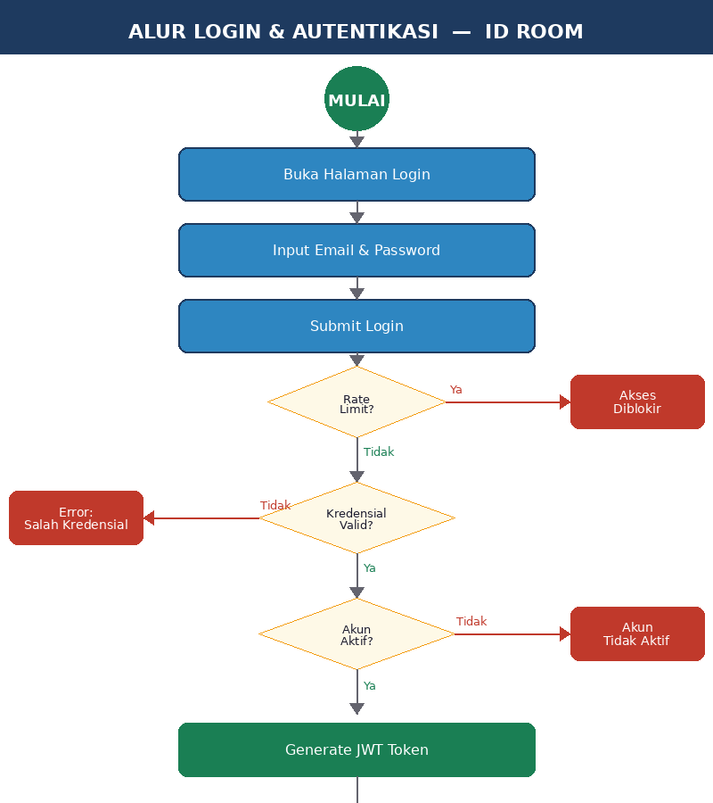
Gambar 2.1 — Alur Login & Autentikasi ID ROOM

2.2 Langkah Login
- Buka browser dan akses URL aplikasi (contoh: https://app.idroom.id)
- Masukkan alamat email yang terdaftar
- Masukkan password
- Klik tombol Login untuk masuk ke dashboard

Catatan Keamanan
• Sistem membatasi percobaan login gagal secara berturut-turut (login attempt limiter)
• Jika akun dinonaktifkan oleh admin, hubungi Super Administrator
• Setelah login, sistem menerbitkan JWT Token yang digunakan untuk semua request API
• Gunakan fitur Lupa Password jika tidak dapat mengingat kata sandi

2.3 Lupa Password
- Klik tautan Lupa Password di halaman login
- Masukkan email yang terdaftar di sistem
- Cek inbox email untuk mendapatkan link reset password
- Klik link tersebut dan masukkan password baru
- Login kembali menggunakan password baru

2.4 Dashboard Setelah Login
Setelah berhasil login, pengguna akan diarahkan ke dashboard sesuai role-nya:
- Super Admin & Admin: Dashboard utama dengan statistik lengkap, grafik transaksi, dan ringkasan aktivitas sistem
- Staff Properti: Dashboard fokus pada properti dan kamar yang dikelola
- Resepsionis: Dashboard fokus pada booking harian dan transaksi
- Member: Halaman profil, riwayat booking, dan informasi keanggotaan

3. Manajemen Properti

3.1 Daftar Properti
Halaman Properti menampilkan semua aset properti yang terdaftar di platform ID ROOM, baik untuk disewakan maupun dijual. Fitur yang tersedia:
- Lihat daftar properti beserta status, kota, dan tipe (sewa/jual)
- Cari properti berdasarkan nama atau lokasi
- Filter berdasarkan kategori
- Tambah properti baru dengan tombol Tambah Properti

3.2 Menambah Properti Baru
- Klik tombol Tambah Properti
- Isi informasi dasar: Nama, Deskripsi, Kota, Alamat, Tipe (Sewa/Jual/Keduanya)
- Masukkan harga dan detail spesifikasi
- Upload foto utama properti
- Klik Simpan

3.3 Fasilitas & Galeri
- Fasilitas Properti: Tambahkan fasilitas yang tersedia (parkir, wifi, kolam renang, dll.)
- Galeri: Upload multiple foto, atur urutan tampil, dan hapus foto lama

3.4 Manajemen Kamar (Room)
Setiap properti dapat memiliki satu atau lebih kamar/unit yang dapat dipesan secara independen:
- Tambah kamar: nama, kapasitas, harga, tipe, status
- Atur fasilitas per kamar secara terpisah
- Kelola sub-kamar (unit turunan) jika diperlukan
- Atur ketersediaan dan status kamar

4. Booking & Transaksi

4.1 Alur Proses Booking
Diagram berikut menggambarkan alur lengkap proses booking properti oleh member, mulai dari pemilihan properti hingga konfirmasi pembayaran:

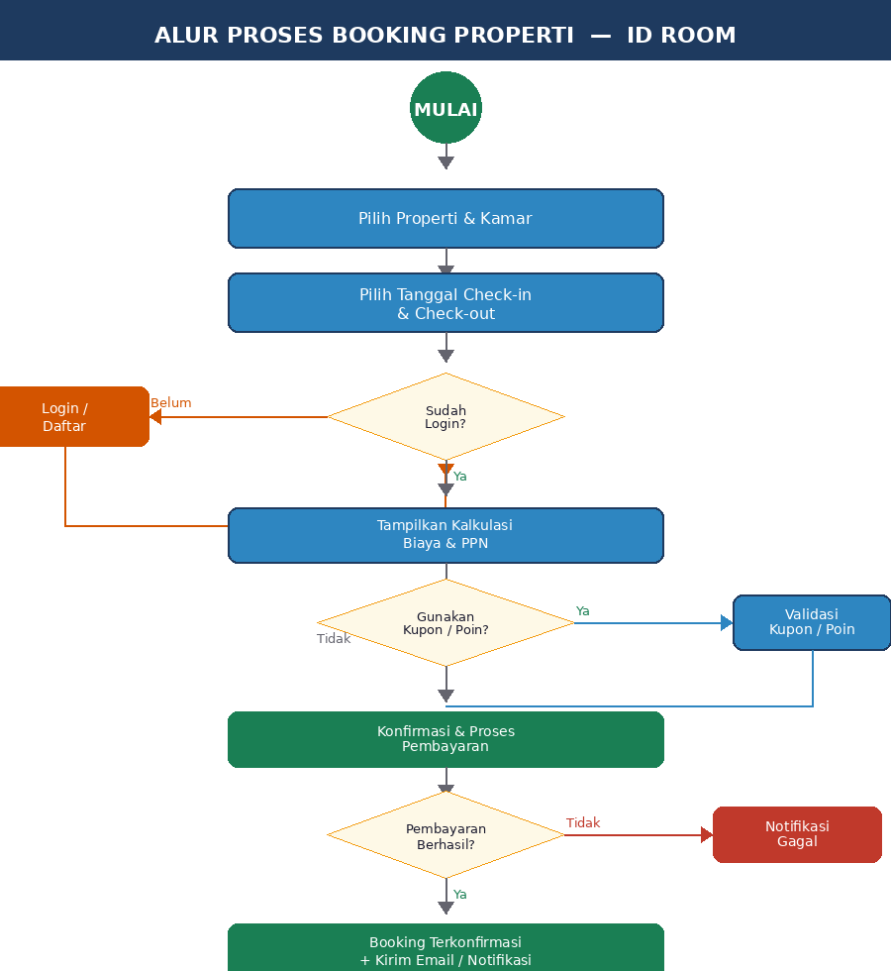
Gambar 4.1 — Alur Proses Booking Properti

4.2 Cara Booking Properti
- Temukan properti dan kamar yang diinginkan di website atau admin panel
- Pilih tanggal check-in dan check-out
- Login terlebih dahulu jika belum (diperlukan untuk booking)
- Sistem menampilkan kalkulasi biaya termasuk PPN
- Gunakan kupon diskon atau tukarkan poin jika tersedia
- Konfirmasi booking dan lanjutkan ke pembayaran
- Sistem mengirimkan konfirmasi email setelah pembayaran berhasil

4.3 Transaksi & Wallet
Fitur | Deskripsi | Akses
Booking Transactions | Riwayat semua pemesanan properti | Admin, Resepsionis
Wallet | Saldo digital untuk pembayaran | Member
Top-Up | Isi ulang saldo wallet | Member
Point Transactions | Riwayat perolehan dan penukaran poin | Admin, Member
All Transactions | Semua transaksi dalam satu tampilan | Admin
Print Invoice | Cetak invoice booking | Admin, Member

Program Loyalitas Poin
• Setiap transaksi booking memberikan poin kepada member
• Poin dapat ditukarkan (redeem) untuk diskon pada booking berikutnya
• Riwayat lengkap perolehan dan penukaran poin tersedia di menu Transaksi Poin
• Nilai konversi poin dikonfigurasi oleh Super Admin di menu Pengaturan

5. Program Keanggotaan (Membership)

5.1 Alur Berlangganan Membership
Berikut adalah alur proses berlangganan paket membership oleh member:

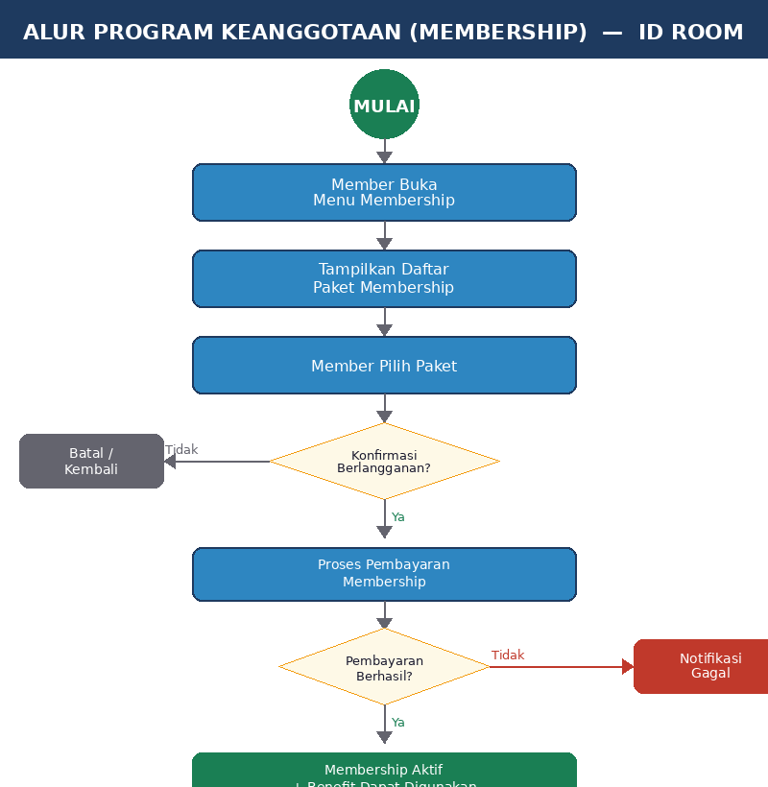
Gambar 5.1 — Alur Program Keanggotaan

5.2 Paket Membership
Admin dapat mengatur paket keanggotaan dari menu Membership. Setiap paket memiliki:
- Nama dan deskripsi paket
- Harga berlangganan dan durasi aktif
- Daftar benefit eksklusif yang dapat dikonfigurasi

5.3 Benefit Membership
Benefit yang dapat diberikan kepada member aktif antara lain:
- Diskon persentase untuk booking properti
- Akses prioritas ke properti premium
- Bonus poin untuk setiap transaksi
- Layanan konsultasi properti eksklusif

5.4 Manajemen Member
Menu Member menampilkan daftar seluruh member terdaftar di sistem:
- Lihat profil lengkap member termasuk status keanggotaan
- Monitor riwayat transaksi dan poin member
- Kelola status aktif/nonaktif member
- Lihat riwayat booking yang pernah dilakukan

6. CRM & Kampanye WhatsApp

6.1 Alur CRM & Kampanye
Diagram berikut memperlihatkan dua alur utama: pengelolaan leads CRM oleh tim sales (kiri) dan pengiriman kampanye WhatsApp (kanan):

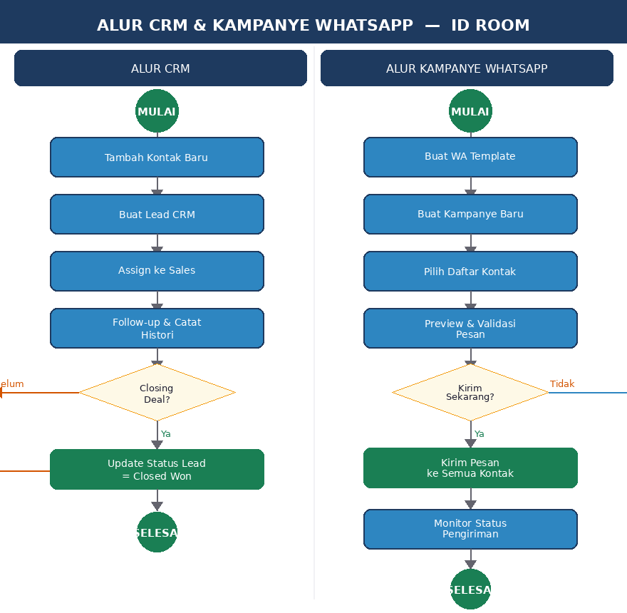
Gambar 6.1 — Alur CRM dan Kampanye WhatsApp

6.2 Manajemen Kontak & CRM
Fitur CRM membantu tim sales mengelola pipeline penjualan properti:
- Tambah dan kelola database kontak (calon pelanggan)
- Buat leads baru dan assign ke sales person yang bertanggung jawab
- Catat histori komunikasi dan follow-up setiap lead
- Tambahkan remarks/komentar untuk setiap interaksi
- Monitor status leads dari awal hingga closing

6.3 Kampanye WhatsApp
- Buat template pesan WhatsApp di menu WA Templates
- Buat kampanye baru dan pilih template
- Pilih daftar kontak tujuan pengiriman
- Preview pesan dan validasi kontak
- Kirim sekarang atau jadwalkan pengiriman
- Monitor status pengiriman per kontak

Tips Kampanye WhatsApp
• Pastikan nomor WhatsApp tujuan sudah diverifikasi dan aktif
• Gunakan template yang telah disetujui untuk menghindari pemblokiran
• Monitor kolom error_message pada kontak yang gagal menerima pesan
• Template dapat berisi teks, gambar, video, maupun dokumen

7. Kupon & Promosi

7.1 Manajemen Kupon Diskon
Admin dapat membuat dan mengelola kode kupon diskon untuk digunakan saat booking:
- Buat kode kupon unik dengan nominal atau persentase diskon
- Atur batas penggunaan maksimal kupon
- Tentukan masa berlaku kupon
- Monitor penggunaan kupon oleh member

7.2 Promosi
Menu Promosi memungkinkan pengelolaan penawaran spesial yang ditampilkan di website publik:
- Buat promosi dengan gambar banner, judul, dan deskripsi menarik
- Atur periode aktif promosi
- Hubungkan promosi dengan properti tertentu

8. Manajemen Konten (CMS)

8.1 Pengaturan Situs
Menu Site Setting memungkinkan kustomisasi informasi website publik ID ROOM:
- Informasi perusahaan: nama, tagline, deskripsi
- Pengaturan tampilan halaman sewa dan jual
- Konten halaman About Us, Contact, dan Mitra
- Pengaturan media sosial dan link eksternal

8.2 Konten Lainnya
Menu CMS | Fungsi | Tampil Di
FAQ | Pertanyaan yang sering diajukan calon pelanggan | Website Publik
Testimoni | Ulasan positif dari pelanggan | Website Publik
Portofolio | Showcase proyek properti dan renovasi | Website Publik
Mitra | Daftar partner/mitra bisnis ID ROOM | Website Publik
Process Work | Tahapan cara kerja layanan | Website Publik
Services | Daftar layanan yang ditawarkan | Website Publik
Renovasi | Informasi layanan renovasi properti | Website Publik

9. Pengaturan Sistem

9.1 Manajemen Pengguna (Admin)
Super Admin mengelola akun pengguna sistem melalui menu Users:
- Tambah akun admin dan staff baru
- Atur role/peran setiap pengguna
- Aktifkan atau nonaktifkan akun pengguna

9.2 Role & Permission
Konfigurasi hak akses menggunakan Spatie Laravel Permission:
- Kelola daftar role yang tersedia di sistem
- Assign permission ke role sesuai kebutuhan
- Buat grup permission untuk pengelompokan yang lebih mudah

9.3 Program Referral & Poin
- Atur persentase atau nominal komisi referral
- Konfigurasi nilai konversi poin ke rupiah
- Atur PPN dan pengaturan pajak lainnya

9.4 Activity Log (Super Admin)
Menu Activity Log mencatat seluruh aktivitas pengguna secara detail:
- Log semua aksi CRUD (create, read, update, delete)
- Filter log berdasarkan pengguna, waktu, atau tipe aktivitas
- Statistik aktivitas harian dan bulanan
- Identifikasi aktivitas mencurigakan (critical log)

10. Tips & Pertanyaan Umum

10.1 Pertanyaan yang Sering Diajukan
Pertanyaan | Jawaban
Bagaimana cara reset password? | Klik Lupa Password di halaman login, masukkan email terdaftar, cek email untuk link reset.
Mengapa saya tidak bisa login? | Periksa email & password. Jika beberapa kali gagal, tunggu beberapa menit (rate limiter). Hubungi admin jika akun dinonaktifkan.
Bagaimana cara cetak invoice booking? | Buka menu Booking Transactions, temukan booking yang diinginkan, klik tombol Print Invoice.
Poin saya tidak bertambah setelah booking? | Poin diberikan setelah pembayaran dikonfirmasi. Hubungi admin jika dalam 1x24 jam belum masuk.
Apakah kupon bisa digabung dengan poin? | Bergantung pada konfigurasi sistem. Hubungi admin untuk informasi lebih lanjut.
Bagaimana cara mengubah profil? | Login, klik foto profil di pojok kanan atas, pilih Edit Profil atau Ganti Password.

Butuh Bantuan Lebih Lanjut?
Email : noreply@idroom.id
Website : https://idroom.id
API URL : https://api.idroom.id
Hubungi administrator sistem Anda untuk dukungan teknis

